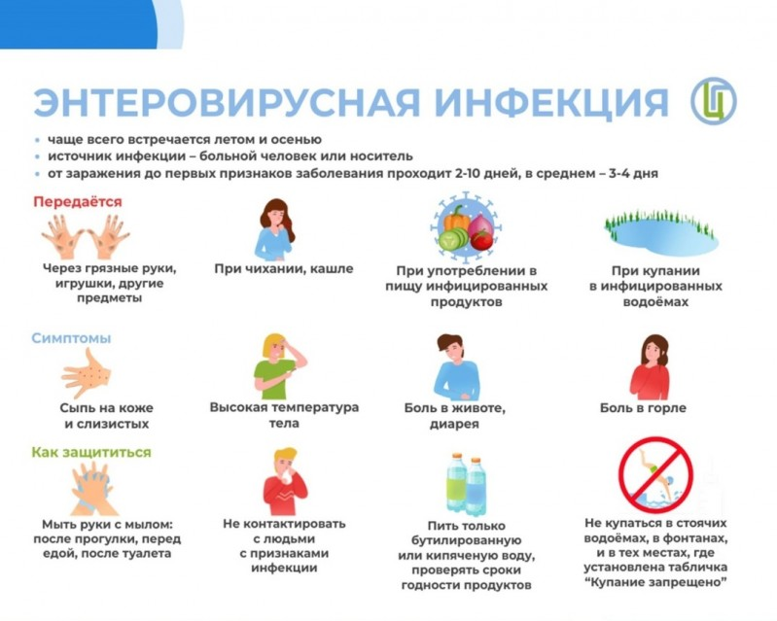

Памятка для населения по профилактике энтеровирусной инфекции
Энтеровирусные инфекции - группа острых заболеваний, вызываемых энтеровирусами, характеризующихся многообразием клинических проявлений от легких лихорадочных состояний до тяжелых менингитов, миокардитов. Максимальная заболеваемость регистрируется в летне-осенние месяцы. ЭВИ характеризуются быстрым распространением заболевания.
Энтеровирусы устойчивы во внешней среде и длительное время могут сохраняться в сточных водах, плавательных бассейнах, открытых водоемах, предметах обихода, продуктах питания (молоко, фрукты, овощи). Вирус быстро погибает при прогревании, кипячении.
Источником инфекции является человек (больной или носитель).
В Липецкой области в текущем году отмечается рост заболеваемости энтеровирусной инфекции (ЭВИ). За 8 месяцев 2023г. зарегистрировано 128 случаев (11,49 на 100 тыс. населения) энтеровирусной инфекции, что в 8 раз превышает показатель заболеваемости аналогичного периода прошлого года. В структуре заболеваемости преобладает детское население – 88% (113 случаев). В этих условиях крайне актуально знать и выполнять меры профилактики энтеровирусной инфекции.
Пути передачи: чаще всего осуществляется водным (особую эпидемиологическую значимость в летнее время представляет вода открытых водоёмов, используемая в качестве рекреационных зон для купания населения), пищевым и контактно-бытовым путями, в отдельных случаях не исключается и аэрозольный механизм инфицирования (воздушно-капельным и пылевым путями).
Клинические проявления
Заболевание начинается остро, с повышения температуры тела до 39-40 С⁰, появляется сильная головная боль, катаральные симптомы (воспаление слизистой гортани и глотки), высыпания на коже, возможна тошнота, рвота, иногда боли в животе. В тяжёлых случаях судороги и нарушения сознания. Наибольшую опасность представляют тяжелые клинические формы с поражением нервной системы.
Учитывая возможные пути передачи, меры личной профилактики должны заключаться в следующем:
- Соблюдайте основные правила гигиены: тщательно мойте руки с мылом перед каждым приемом пищи и после каждого посещения туалета, после возвращения с прогулок. Чаще пользуйтесь гигиеническими салфетками.
- Тщательно мойте фрукты и ягоды с применением щетки и последующим ополаскиванием кипятком. Не используйте для мытья овощей и фруктов воду из открытых водоемов.
- Употребляйте в пищу доброкачественные продукты, не приобретайте их у частных лиц, в неустановленных для торговли местах.
- Купайтесь только в официально разрешенных местах, при купании старайтесь не заглатывать воду. Не купайтесь в фонтанах и непроточных водоемах.
- Не пейте воду из непроверенных источников, из питьевых фонтанчиков, используйте только индивидуальный одноразовый стакан при употреблении напитков в общественных точках. Пейте только кипяченую или бутилированную воду.
- Проветривайте помещения, проводите влажные уборки с применением дезинфицирующих средств.
- Не контактируйте с лицами, имеющими признаки заболевания. Соблюдайте «респираторный этикет»: при кашле и чихании прикрывайте нос и рот платками, затем необходимо вымыть руки или обработать влажной салфеткой.
- Избегайте и максимально сократите пребывание в закрытых помещениях, в местах массового скопления людей и в общественном транспорте.
При первых признаках заболевания необходимо немедленно обращаться за медицинской помощью! Не занимайтесь самолечением!

